Essayer de ne pas rire:
秘密保持契約書を理解しようとする....？
第（3）3種類の秘密保持義務
弁護士 渡邉 明彦
(2022年6月29日 - Ver1.0）
前書き

秘密保持契約書の各条の意味を把握するのに、「秘密情報」の形式説、つまり「秘密保持義務が適用されるものとして、形式的・外観的に確定される情報が秘密情報である」という発想と、「秘密情報」の実質説、つまり「秘密情報とは秘密な内容の情報のことである」という実質説という発想があるという枠組みで、解釈を展開していこうというのが、本稿の趣旨であることは既に解説しました。

実は、「実質説」とうのは、論理的に成立しえないのですが、おそらく大多数の方は無意識に「「秘密情報」は内容が秘密な情報」という発想をしていると思われることから、無理を承知で「実質説」というラベルを使用してきました。さて「形式説」によると、「秘密保持義務が適用される情報が秘密情報」ですから、「秘密保持義務」が論理的に先行する訳で、「秘密保持義務」の検討が重要になります。

1．秘密保持義務の確認－実際の書式を使って

以下に引用するのは、末尾に添付した秘密保持契約書の第2条です（英語原文も添付しました）。
2. 秘密情報の保護. 各当事者は、他方当事者の「秘密情報」を厳秘し、本件目的のためにのみ使用することに同意する。受領者は、その開示を、かかる本件目的のために知る必要のあるその従業員及び請負業者のみに限定することに同意する。受領者は、かかる従業員及び請負業者に開示する前に、本契約書に規定されているのと同じく厳格な保守義務を負わせる秘密保持契約を、かかる従業員及び請負業者との間に締結しておくものとし、またかかるすべての人をして当該秘密保持義務を順守させるものとする。受領者は、「秘密情報」が不正に使用、開示、漏洩又は公表されないよう防ぐため、受領者が「秘密情報」に匹敵する自らの秘密又は専有情報を保護するときに払うのと同一程度の注意（但し、合理的な注意の程度を下回ってはならない）を払って、「秘密情報」を保護するものとする。「秘密情報」を複写/複製する場合には、そのすべてに、原本に記載されている秘密又は専有のものである旨の例文をすべて記入するものとする。開示者が、オブジェクトコード又は実行可能コードのフォーマットでソフトウェア又はソフトウェアを含むハードウェアを開示する場合にも、受領者は、開示者のプロトタイプ、ソフトウェア、その他の有体オブジェクト又はかかるソフトウェアもしくはハードウェアに組み込まれているメソッドもしくはコンセプトを逆アセンブル、逆コンパイル、リバースエンジニアリング又はその他の方法により、発見し又は解読しようと試みることを禁じられる。受領者は、開示者の「秘密情報」の原本又は写しから、著作権表示、商標、ロゴ、例文又は権利帰属のその他の表示を取り除き、上書きし、またこれを汚損してはならない。受領者は、「秘密情報」を紛失し又は不正な開示があった場合には、かかる事実を発見次第、速やかに書面にて開示者に通知するものとする。

- 厳秘義務

2. 秘密情報の保護. 各当事者は、他方当事者の「秘密情報」を厳秘．．．することに同意する。
英語の原文では、Protection of Confidential Information. Each party agrees to hold the other party’s Confidential Information in strict confidence ….に相当します。

Cambridge Dictionary によると hold (keep) …in confidenceとは、

名詞のconfidence noun (SECRET)の意味は、
a secret that you tell someone:

in confidence

If you tell something to someone in confidence, you do not want them to tell anyone else.

「口外して欲しくない」のように、第三者に漏洩しないよう管理・保管することになります。Strictly が付いていれば、「厳重に」となります。

第1の類型は、keep (hold) … in [strict] confidence になります。

② 「モノ」に関する秘密保持義務

複製
複写
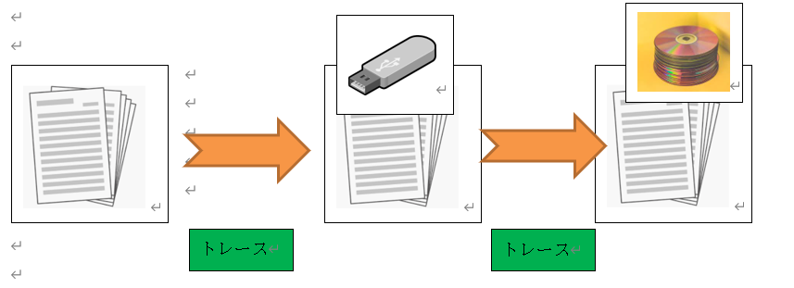

秘密が化体されている「モノ」に関しては、
2. 秘密情報の保護. 受領者は、「秘密情報」が不正に使用、開示、漏洩又は公表されないよう防ぐため、受領者が「秘密情報」に匹敵する自らの秘密又は専有情報を保護するときに払うのと同一程度の注意（但し、合理的な注意の程度を下回ってはならない）を払って、「秘密情報」を保護するものとする。「秘密情報」を複写/複製する場合には、そのすべてに、原本に記載されている秘密又は専有のものである旨の例文をすべて記入するものとする。受領者は、開示者の「秘密情報」の原本又は写しから、著作権表示、商標、ロゴ、例文又は権利帰属のその他の表示を取り除き、上書きし、またこれを汚損してはならない。
「「秘密情報」を複写/複製する場合には、そのすべてに、原本に記載されている秘密又は専有のものである旨の例文をすべて記入」し、「秘密情報」が不正に使用、開示、漏洩又は公表されないよう防ぐため、受領者が「秘密情報」に匹敵する自らの秘密又は専有情報を保護するときに払うのと同一程度の注意（但し、合理的な注意の程度を下回ってはならない）を払って、「秘密情報」を保護するものとする。

不要な「複写・複製」を禁止する場合もありますが、「モノ」に関しては、

Recipient shall protect the Confidential Information by using … a reasonable degree of care, to prevent the unauthorized use, disclosure, dissemination or publication of the Confidential Information.

第2類型は、「モノ」に関する秘密保持義務で、合理的な「注意義務」を払って、秘密情報を「保護」するとか、「保管する」ことになります。

③ 「ヒト」に関する秘密保持義務

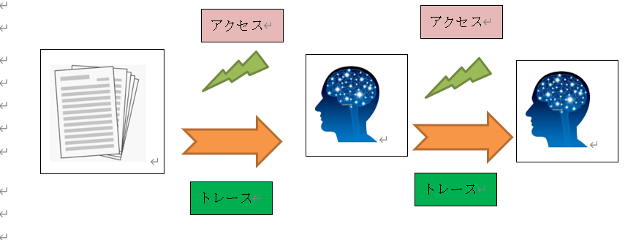
第1回目で説明しましたとおり、「秘密保持契約書」とは、「秘密保持義務」を順守することを条件に、「秘密情報を利用に供する」契約ですから（この点で、秘密保持契約書が、Letter of Intent のように実務上利用されている－将来の事業・契約関係に入るための準備・検討・評価を行う－ことが、改めて納得されます）。

「利用に供する」のは、秘密情報開示の「目的」を達成するためであり、
2. 秘密情報の保護. 受領者は、その開示を、かかる本件目的のために知る必要のあるその従業員及び請負業者のみに限定することに同意する。受領者は、かかる従業員及び請負業者に開示する前に、本契約書に規定されているのと同じく厳格な保守義務を負わせる秘密保持契約を、かかる従業員及び請負業者との間に締結しておくものとし、またかかるすべての人をして当該秘密保持義務を順守させるものとする。
開示目的を達成するために、秘密情報を「知る必要のある」ヒトの利用に供する、そしてそのようなヒトは、秘密情報を「頭脳」に格納することになります。
Recipient agrees to limit the disclosure to those employees and contractors having a need-to-know only for the Purpose. Recipient shall have entered into confidentiality agreements with such employees and contractors having obligations of confidentiality as strict as those herein prior to disclosure to such employees and contractors and shall cause all such persons to adhere to said confidentiality obligations.

本書式の場合、従業員、請負業者となっていますが、
employees and contractors having a need-to-know only for the Purposeは、秘密情報に接したり、利用できたりすることになりますが、再び、受領当事者に対して①の厳秘義務を負うことになります。

第3の類型は、Recipient shall have entered into confidentiality agreements with employees and contractors having a need-to-know only for the Purpose having obligations of confidentiality as strict as those herein prior to disclosure to such employees and contractors and shall cause all such persons to adhere to said confidentiality obligationsという、開示者と受領者が負っている①の厳秘義務に相当するものを、受領者の従業員等に負わせる義務になります。

その他の義務

秘密情報の分析禁止等は、純粋な「秘密保持義務」、つまり秘匿とか口外しない義務とは次元を異にしますので、別の回で分析します。

漏洩があった場合の通知義務は、本体の秘密保持義務の付随的な義務といえましょう。
2. 秘密情報の保護. 開示者が、オブジェクトコード又は実行可能コードのフォーマットでソフトウェア又はソフトウェアを含むハードウェアを開示する場合にも、受領者は、開示者のプロトタイプ、ソフトウェア、その他の有体オブジェクト又はかかるソフトウェアもしくはハードウェアに組み込まれているメソッドもしくはコンセプトを逆アセンブル、逆コンパイル、リバースエンジニアリング又はその他の方法により、発見し又は解読しようと試みることを禁じられる。受領者は、「秘密情報」を紛失し又は不正な開示があった場合には、かかる事実を発見次第、速やかに書面にて開示者に通知するものとする。

2．秘密情報の実質説と形式説―秘密保持義務の伝播

実質説

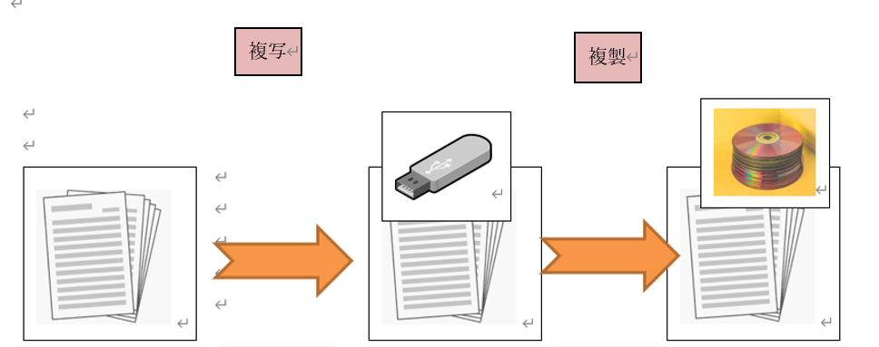
秘密な内容
秘密な内容
秘密な内容

脱落
脱落

秘密でない内容

秘密でない内容
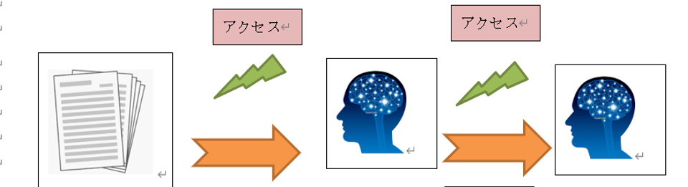

秘密な内容
秘密な内容
秘密な内容

脱落
脱落

秘密でない内容

秘密でない内容

実質説によれば、秘密保持義務は「内容が秘密な情報」にだけ秘密保持義務を負うのであるから、「秘密な内容」でない場合は、秘密保持義務の対象から脱落することになろう。

形式説

複製
複写

形式説によれば、トレースというか、「ドットで繋がっている」情報には、秘密保持義務が、「モノ」に対しても、そして最終的には「ヒト」に対して秘密保持義務が無条件に「伝播」していくことになる。（裏からゆうと、何らかの条件を付けることは、個別的には可能であろう。）

【参考書式－全文】

標準相互的非開示契約書

契約書番号 第07SNDA0003号

Conexant Systems, Inc. | 東芝ソリューション株式会社、プラットフォームソリューション事業部
署名： | 署名：
活字体による氏名： ヤマキ・アキラ | 活字体による氏名： 坂内 明
役職： ASM | 役職： 首席技監
主たる営業所：  92660カリフォルニア州ニューポートビーチ  マッカーサー・ブルーバール4000番地  気付： 契約担当マネジャー | 主たる営業所：  〒183-8532日本国東京都府中市  武蔵台1-1-15

本標準相互的非開示契約書（｢本契約書｣）は、2006年10月5日（｢発効日｣）付けで、Conexant Systems, Inc. （｢当社｣）と東芝ソリューション株式会社、プラットフォームソリューション事業部（｢貴社｣）とにより締結される。本契約書は、事業協力関係を評価し又は促進する目的（｢本件目的｣）で、両当事者が「秘密情報」を開示し、秘密の協議（下記に定義する）を行う場合に従うべき条件を定義するものである。

両当事者は、以下のとおり合意する。

1. 秘密情報. 開示する当事者（｢開示者｣）が開示する情報が、開示者の営業秘密を構成していることがあることに、受領する当事者（｢受領者｣）は同意する。本契約書は、口頭、書面によると又は有体物を検査したことの何れかによるとを問わず、両当事者が互いに開示するすべての「秘密情報」に適用されるものとする。「秘密情報」には、以下のものに限定されないが、あらゆる製品設計、能力、仕様、図面、プログラムコード、回路配置設計、モデル、ドキュメンテーション、コンポーネント、ソフトウェア（開発の様々な段階におけるもの）、テストボード、開発ボード、ハードウェアのレファレンスコード及びプラットフォーム、アーキテクチャ、契約条件、財務情報、価格設定情報、事業及び販売計画、既存の及び潜在的な顧客及び納入業者、並びにその他類似する情報であって、開示者が専有するものが含まれる（｢秘密情報｣）。開示者は、(i) 書面もしくはその他の有体物により知らせる場合にはスタンプもしくは例文で表示することによって、又は (ii) 開示の時点において口頭で示し、口頭で知らされたものが「秘密情報」である旨記載する書面による確認書を30日以内に交付することによって、かかる「秘密情報」を｢秘密（Confidential）｣、｢専有（Proprietary）｣又はその他の同様なものとして指定する。使用及び開示についてのあらゆる制限が、かかる30日の期間中も適用されるものとする。

2. 秘密情報の保護. 各当事者は、他方当事者の「秘密情報」を厳秘し、本件目的のためにのみ使用することに同意する。受領者は、その開示を、かかる本件目的のために知る必要のあるその従業員及び請負業者のみに限定することに同意する。受領者は、かかる従業員及び請負業者に開示する前に、本契約書に規定されているのと同じく厳格な保守義務を負わせる秘密保持契約を、かかる従業員及び請負業者との間に締結しておくものとし、またかかるすべての人をして当該秘密保持義務を順守させるものとする。受領者は、「秘密情報」が不正に使用、開示、漏洩又は公表されないよう防ぐため、受領者が「秘密情報」に匹敵する自らの秘密又は専有情報を保護するときに払うのと同一程度の注意（但し、合理的な注意の程度を下回ってはならない）を払って、「秘密情報」を保護するものとする。「秘密情報」を複写/複製する場合には、そのすべてに、原本に記載されている秘密又は専有のものである旨の例文をすべて記入するものとする。開示者が、オブジェクトコード又は実行可能コードのフォーマットでソフトウェア又はソフトウェアを含むハードウェアを開示する場合にも、受領者は、開示者のプロトタイプ、ソフトウェア、その他の有体オブジェクト又はかかるソフトウェアもしくはハードウェアに組み込まれているメソッドもしくはコンセプトを逆アセンブル、逆コンパイル、リバースエンジニアリング又はその他の方法により、発見し又は解読しようと試みることを禁じられる。受領者は、開示者の「秘密情報」の原本又は写しから、著作権表示、商標、ロゴ、例文又は権利帰属のその他の表示を取り除き、上書きし、またこれを汚損してはならない。受領者は、「秘密情報」を紛失し又は不正な開示があった場合には、かかる事実を発見次第、速やかに書面にて開示者に通知するものとする。

3. 適用除外. 使用及び開示に関する上記の制限は、以下の情報には、一切、適用されないものとする。即ち、
(i) 本契約書に基づき開示された時点で、公知ものである情報もしくは公知のものとなった情報、又は受領者が何らの制限も受けず占有している情報、
(ii) 開示者の事前の書面による承認を得て使用又は開示される情報、
(iii) 本契約書に違反することなく、受領者が独自に開発した情報であって、受領者が占有する文書及びその他の証拠能力のある証拠方法によってかかる事実を証明できるもの、
(iv) 開示者以外の情報源から、開示について制限を課されることなく、受領者に合法的に開示された情報、又は
(v) 法律もしくは何れかの政府当局の命令にしたがい開示が義務づけられる情報。但し、本項により情報を開示する前に、受領者は、その旨を事前に開示者に通知し、開示者がかかる開示命令の効力を争う機会を、開示者に与えるものとする。

受領者は、開示者の「秘密情報」に含まれているアイデア、コンセプト及びノウハウを、「秘密情報」に接した受領者の従業員及び請負業者の単純な記憶に残っている範囲で、その事業活動において使用することできる。受領者は、書面、電子的その他の有体物である「秘密情報」又は残余情報を作成する目的で、情報を意図して記憶して、非有体物のかたちに留めている情報を使用してはならない。何れの当事者もかかる人の職務を制限又は規制する義務を負わないものとし、また残余情報を使用した結果生じた成果物につきロイヤルティを支払う義務を負わないものとする。

4. 契約期間及び契約終了. 本契約書の契約期間は、発効日から5年間とする。本契約書は、他方当事者に対し30日前の書面による通知を行うことにより、いつでも期前に終了することができる。本契約書が終了又は満了した場合には、受領者は、開示者の「秘密情報」をさらに使用してはならないものとする。開示者から書面による請求を受け次第、受領者は、いかなる有体物又はデジタル形式であると問わず、受領者が占有し又は管理する「秘密情報」及びその複写/複製物を返却するか、又はこれらすべてを破棄したことの書面による証明書を提出する。本契約書が終了又は満了した場合においても、それにもかかわらず、両当事者は、開示から5年の期間は、「秘密情報」を秘匿し、それらの不正な使用又は開示を防ぐことに合意する。

5. 保証. すべての「秘密情報」は、何らの保証も付さない｢現状で｣提供される。各当事者は、明示、黙示その他の何れを問わず、「秘密情報」の正確性、完全性又は内容について、何らの保証も行わない。

6. 独自の開発. 各当事者は、他方当事者が、併行して同時に又は将来、社内において開示者の「秘密情報」と類似する情報もしくはテクノロジーを開発し、また開示者の「秘密情報」と類似する情報もしくはテクノロジーを第三者から受け取ることができることを了承している。したがって、本契約書のいかなる規定も、本契約書に違反することなく、開示者の「秘密情報」を組み込む製品もしくはシステムと競合する製品やテクノロジーを何れかの当事者が開発しないことし、第三者にかかる製品を開発させないこと、又はかかるジョイント・ベンチャー、提携もしくはライセンス契約を締結しないことを表明し、これに合意し又はこれを含意するものとは解釈されてはならないものとする。

7. ライセンスの排除；さらなる契約の排除. 本契約書のいかなる規定も、これらのものに限定されないが、開示者又は第三者の特許権、回路配置権、商標権又は著作権を含め、知的財産権に基づく権利を、受領者に許諾することを意図したものではなく、また本契約書は、本契約書に明示の規定がある場合を除き、受領者に対し「秘密情報」についての又は対するいかなる権利も許諾するものではない。「秘密情報」に対する権利は、開示者のもとに留まる。本契約書のいかなる規定も、何れかの当事者に対し、特定の種類の情報を他方当事者に対して提供するよう義務づけるものではなく、あるいは、何れかの当事者に他方当事者と特定の取引を行う義務を課すものと解釈されないものとし、またそのような意図を黙示に有するものでもないものとする。両当事者は、本契約書により、両当事者間に代理関係又はパートナーシップ関係を創設することを意図していない。

8. 通則.

8.1 輸出管理. 受領者は、適用のあるすべての輸出及び輸入に関する法律及び規制を順守するものとする。

8.2 通知. すべての通知又は本契約書に関連する連絡は、頭書のそれぞれの住所に名宛し、送付するものとする。

8.3 準拠法及び裁判権. 本契約書は、国際私法を顧慮することなく、アメリカ合衆国カリフォルニア州法に準拠するものとし、同法にしたがい解釈されるものとする。各当事者は、カリフォルニア州の州裁判所及び連邦裁判所の裁判管轄に服することに取消不能のかたちで同意する。

8.4 譲渡. 何れの当事者も、他方当事者の事前の書面による同意を得ることなく、本契約書に基づくその権利又は義務のすべて又は何れの部分も譲渡又は履行委託することはできない。但し、かかる当事者の事業資産のすべて又は実質的にすべてを承継する法人等に対する場合であって、かかる法人等が、本契約書のすべての権利、義務及びその他の条件に拘束されることに同意する場合はこの限りではない。かかる同意を得ることなく行われた譲渡又は委託の試みは、本契約書に明示の規定がある場合を除き、無効とする。

8.5 権利の不放棄. 他方当事者が、本契約書の条件に違反する行為があったときに、何れかの当事者が、これに関して異議を申し立てなかった場合又は積極的措置を講じなかった場合にも、これは、かかる違反について責問権を放棄したもの、又は将来の違反もしくは以後の違法行為についての責問権を放棄したものとは解釈されないものとする。

8.6 可分性. 本契約書のいずれかの条項又は規定が、何らかの理由で無効又は強制実現不能と判示された場合には、かかる条項又は規定は、無効とされることなく、可能であれば、むしろ、両当事者の意図を可能な範囲で達成できるよう変更されるものとする。いかなる場合も、その他のすべての条項及び規定は、可能な最大の範囲で有効かつ強制実現可能とみなされるものとする。

8.7 差止命令による救済. 両当事者は、「秘密情報」が不正に開示、使用されもしくは処分された場合、又は本契約書に規定する両当事者間で行われる協議の性質もしくは内容が開示された場合には、回復不能の損害及び重大な被害がもたらされる虞があり、これら損害又は被害の金額は確定が困難であり、また金銭的損害賠償が不適切となることがあることを、ここに、了承する。したがって、両当事者は、自ら又はその従業員もしくは請負業者が本契約書に違反した場合、金銭的損害賠償が充分な救済方法とはならないであろうこと、及び、他のすべての救済方法に加え、開示者は、かかる違反に対する救済として差止命令のかたちでの救済を求める権利を有することに合意する。本契約書の規定を強制実現するために訴訟を提起する必要が生じたときにおいて、かかる強制実現を求めた当事者が勝訴した場合には、認められるその他一切の救済に加え、合理的な弁護士費用を含め、かかる強制実現の費用及び出費の賠償を他方当事者に求める権限を有するものとする。

8.8 完全なる合意. 本契約書のすべての変更又は修正は、両当事者が署名した書面によって行わなければならない。本契約書は、「秘密情報」に関する両当事者の完全なるかつ最終的な合意である。

8.9 副本. 本契約書は、2通の原本又は別個の副本によって締結することができ、これらは、両当事者が一通の原本に署名したかのごとき効力を有する。本契約書の目的において、ファックスによる署名は、署名原本として取り扱われるものとする。

STANDARD MUTUAL NON-DISCLOSURE AGREEMENT

AGREEMENT NO. 07SNDA0003

Conexant Systems, Inc. | TOSHIBA SOLUTIONS CORPORATION, Platform Solution Div.
Signature: | Signature:
Printed Name: Akira Yamaki | Printed Name: Akira Bannai
Title: ASM | Title: Chief Fellow
Principal Place of Business:  4000 MacArthur Boulevard  Newport Beach, California 92660  Attn: Contracts Manager | Principal Place of Business:  1-1-15, Musashidai,Fuchu,  Tokyo , Japan 183-8532

This Standard Mutual Non-Disclosure Agreement (“Agreement”) is entered into as of 10/05/2006 (“Effective Date”) by Conexant Systems, Inc. (“Conexant”) and TOSHIBA SOLUTIONS CORPORATION, Platform Solution Div. (“Company”). This Agreement defines the terms and conditions pursuant to which the parties will disclose Confidential Information and have confidential discussions (as defined below) for the purpose of evaluating or furthering a business relationship (“Purpose”).

The parties agree as follows:

- Confidential Information. The receiving party (“Recipient”) agrees that the information disclosed by the disclosing party (“Discloser”) may constitute a trade secret of Discloser. This Agreement shall apply to all Confidential Information disclosed by the parties to each other, whether disclosed verbally, in writing, or by inspection of tangible objects. Confidential Information includes, but is not limited to, all product designs, capabilities, specifications, drawings, program code, mask work designs, models, documentation, components, software (in various stages of development), test and development boards, hardware reference code and platforms, architectures, agreement terms, financial and pricing information, business and marketing plans, actual and potential customers and suppliers, and other similar information that is proprietary to Discloser (“Confidential Information”). Discloser shall designate such Confidential Information as “Confidential,” “Proprietary,” or other similar designation denoting confidentiality (i) by stamp or legend if communicated in writing or other tangible form, or (ii) orally at the time of disclosure with a written confirmation within thirty (30) days describing the Confidential Information communicated orally. All restrictions as to use and disclosure shall apply during such thirty-day period.

- Protection of Confidential Information. Each party agrees to hold the other party’s Confidential Information in strict confidence and to use it only for the Purpose. Recipient agrees to limit the disclosure to those employees and contractors having a need-to-know only for the Purpose. Recipient shall have entered into confidentiality agreements with such employees and contractors having obligations of confidentiality as strict as those herein prior to disclosure to such employees and contractors and shall cause all such persons to adhere to said confidentiality obligations. Recipient shall protect the Confidential Information by using the same degree of care, but no less than a reasonable degree of care, to prevent the unauthorized use, disclosure, dissemination or publication of the Confidential Information as Recipient uses it to protect its own comparable confidential and proprietary information. Any reproduction of Confidential Information shall contain all confidential or proprietary legends that appear on the original. If Discloser discloses any software or hardware containing software in object or executable code format, Recipient is prohibited from disassembling, de-compiling, reverse-engineering or otherwise attempting to discover or disclose Discloser’s prototypes, software, other tangible objects, or methods or concepts embodied in such software or hardware. Recipient shall not remove, overprint or deface any notice of copyright, trademark, logo, legend, or other notices of ownership from any originals or copies of Discloser’s Confidential Information. Recipient will promptly upon discovery notify Discloser in writing in the event of any loss or unauthorized disclosure of Confidential Information.

- Exceptions. The above restrictions on use and disclosure shall not apply to any information that:
- is or becomes known in the public domain or is in the possession of Recipient without restriction at the time of disclosure under this Agreement;
- is used or disclosed with prior written approval of Discloser;
- is independently developed by Recipient without breach of this Agreement, and as shown by documents and other competent evidence in Recipient’s possession;
- is lawfully disclosed to Recipient from a source other than Discloser without restriction on the disclosure; or
- is required to be disclosed pursuant to law or the order of any governmental authority, provided that, prior to disclosing any information pursuant to this clause, Recipient will give prior notice thereof to Discloser and provide Discloser with the opportunity to contest such disclosure.

Recipient may use in its business activities the ideas, concepts and know-how contained in Discloser’s Confidential Information which are retained in the unaided memories of Recipient’s employees and contractors who have had access to the Confidential Information. Recipient may not use confidential Information that is in written, electronic or other tangible form or information that has been intentionally memorized so as to reduce it to a non-tangible form for the purpose of creating a residual. Neither party shall have any obligation to limit or restrict the assignment of such persons or to pay royalties for any work resulting from the use of residuals.

- Term and Termination. The term of this Agreement shall be for a period of five (5) years from the Effective Date. This Agreement may be earlier terminated at any time upon thirty (30) days prior written notice to the other party. Upon termination or expiration of this Agreement, Recipient will make no further use of Discloser’s Confidential Information. Upon receipt of the written request of Discloser, Recipient will return, or give written certification of the destruction of all Confidential Information and copies thereof in any tangible or digital form, which are in Recipient’s possession or control. Notwithstanding that this Agreement shall have terminated or expired, the parties agree to keep in confidence and prevent the unauthorized use or disclosure of Confidential Information for a period of five (5) years following disclosure.

- Warranties. ALL CONFIDENTIAL INFORMATION IS PROVIDED "AS IS." EACH PARTY MAKES NO WARRANTIES, EXPRESS, IMPLIED OR OTHERWISE, REGARDING THE ACCURACY, COMPLETENESS OR PERFORMANCE OF THE CONFIDENTIAL INFORMATION.

- Independent Development. Each party understands that the other party may currently or in the future be developing information or technology internally, or receiving information or technology from third parties that may be similar to Discloser’s Confidential Information. Accordingly, nothing in this Agreement will be construed as a representation, agreement or inference that either party will not develop products or technology, or have products developed for it, or enter into joint ventures, alliances, or licensing arrangements that, without violation of this Agreement, compete with the products or systems embodying Discloser’s Confidential Information.

- No Licenses; No Further Agreement. Nothing in this Agreement is intended to grant any rights to Recipient under any intellectual property, including, but not limited to, patents, mask work rights, trademarks or copyrights of Discloser or any third party, nor shall this Agreement grant Recipient any rights in or to Confidential Information except as expressly set forth herein. Title to Confidential Information remains with Discloser. Nothing in this Agreement shall be construed or implied to obligate either party to furnish any specific type of information to the other party, or to create any obligation for either party to enter into any specific transaction with the other party. The parties do not intend that any agency or partnership relationship be created between them by this Agreement.

- General.

- Export Control. Recipient shall comply with all applicable export and import laws and regulations.

- Notices. All notices or correspondence pertaining to this Agreement shall be addressed and sent to the respective addresses as noted above.

- Governing Law and Jurisdiction. This Agreement shall be governed by and construed in accordance with the laws of the State of California, USA, without regard to its conflict of law provisions. Each Party irrevocably consents to jurisdiction of the state and federal courts of the State of California.

- Assignment. Neither party may assign or delegate all or any part of its rights or obligations under this Agreement without the prior written consent of the other party, except to an entity that succeeds to all or substantially all of the business assets of such party, and so long as such entity agrees to be bound by all the rights, obligations and other terms and conditions of this Agreement. Any attempted assignment or delegation without such consent, except as expressly set forth herein, will be void.

- Non-Waiver of Rights. The failure of either party to object to or take affirmative action with respect to any conduct of the other party that is in violation of the terms of this Agreement shall not be construed as a waiver thereof, or as waiver of any future breach or subsequent wrongful conduct.

- Severability. If any term or provision of this Agreement is determined to be invalid or unenforceable for any reason, it shall be adjusted rather than voided, if possible, to achieve the intent of the parties to the extent possible. In any event, all other terms and provisions shall be deemed valid and enforceable to the maximum extent possible.

- Injunctive Relief. The parties hereby acknowledge that the unauthorized disclosure, use or disposition of Confidential Information, or the disclosure of the nature or substance of the discussions between the parties as contemplated herein, could cause irreparable harm and significant injury which may be difficult to ascertain and not susceptible to monetary damages. Accordingly, the parties agree that money damages would not be a sufficient remedy for any breach of this Agreement by it or its employees or contractors, and that in addition to all other remedies, Discloser shall be entitled to seek injunctive relief as a remedy for any such breach. In the event of any legal action to enforce the provisions of this Agreement, the party seeking such enforcement, if it prevails, shall be entitled, in addition to any other relief granted, to recover from the other party the costs and expenses of such enforcement, including reasonable attorneys’ fees.

8.8 Entire Agreement. Any amendment made to or modification of this Agreement must be made in writing and signed by both parties. This Agreement is the complete and final agreement of the parties with respect to the Confidential Information.

8.9 Counterparts. This Agreement may be executed in duplicate originals or in separate counterparts, which are effective as if the parties signed a single original. For the purposes of this Agreement, facsimile signatures shall be treated as original signatures.

